Invitation à participer à la démarche du RAPEL de la GESTION DES ÉMOTIONS chez les enfants de 0 à 5 ans :
« Il était une fois, mes émotions... »

Un comité formé d’intervenantes à la petite enfance du RAPEL travaille actuellement à un projet visant la reconnaissance, l’expression et la gestion des émotions chez les enfants.
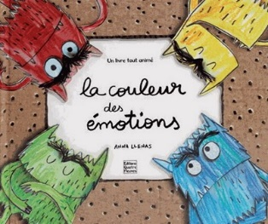
Cette démarche comporte une journée de formation. L’avant-midi sera consacré à une formation sur la gestion des émotions chez les enfants de 0 à 5 ans, donnée par Madame Émilie Châteauvert, travailleuse sociale, coach familiale et formatrice. L’après-midi sera consacrée à une activité de réinvestissement sur le projet de réalisation d’une toile collective en 4 étapes, en lien avec les émotions. Chaque participant recevra un guide d’activité, ainsi que le livre La couleur des émotions.
Nous souhaitons connaître l’intérêt de votre organisme à participer à cette démarche
Le projet sera clôturé par un événement commun collectif, soit : un vernissage et une exposition des œuvres d’art réalisées par tous les milieux participants (CPE installations, milieux familiaux, écoles, maison de la famille...) dans les bibliothèques de la ville de Lévis. Les familles et la population y seront invitées.
Voici le coupon-réponse pour vous inscrire au projet du regroupement des acteurs de la petite enfance de Lévis (RAPEL) sur la « Gestion des émotions ».
Vous avez jusqu’au […] pour vous inscrire.
Coupon-réponse pour la formation
Nom de la formation : La gestion des émotions chez les enfants de 0 à 5 ans
Quand : […]
Heure : […]
Lieu : […]
Cout : Gratuit
Nom du participant :__________________________________________________
Adresse courriel :____________________________________________________
Signature :__________________________________________________________
Date :_______________________________________________________________

